Year 3
French – Bonjour!
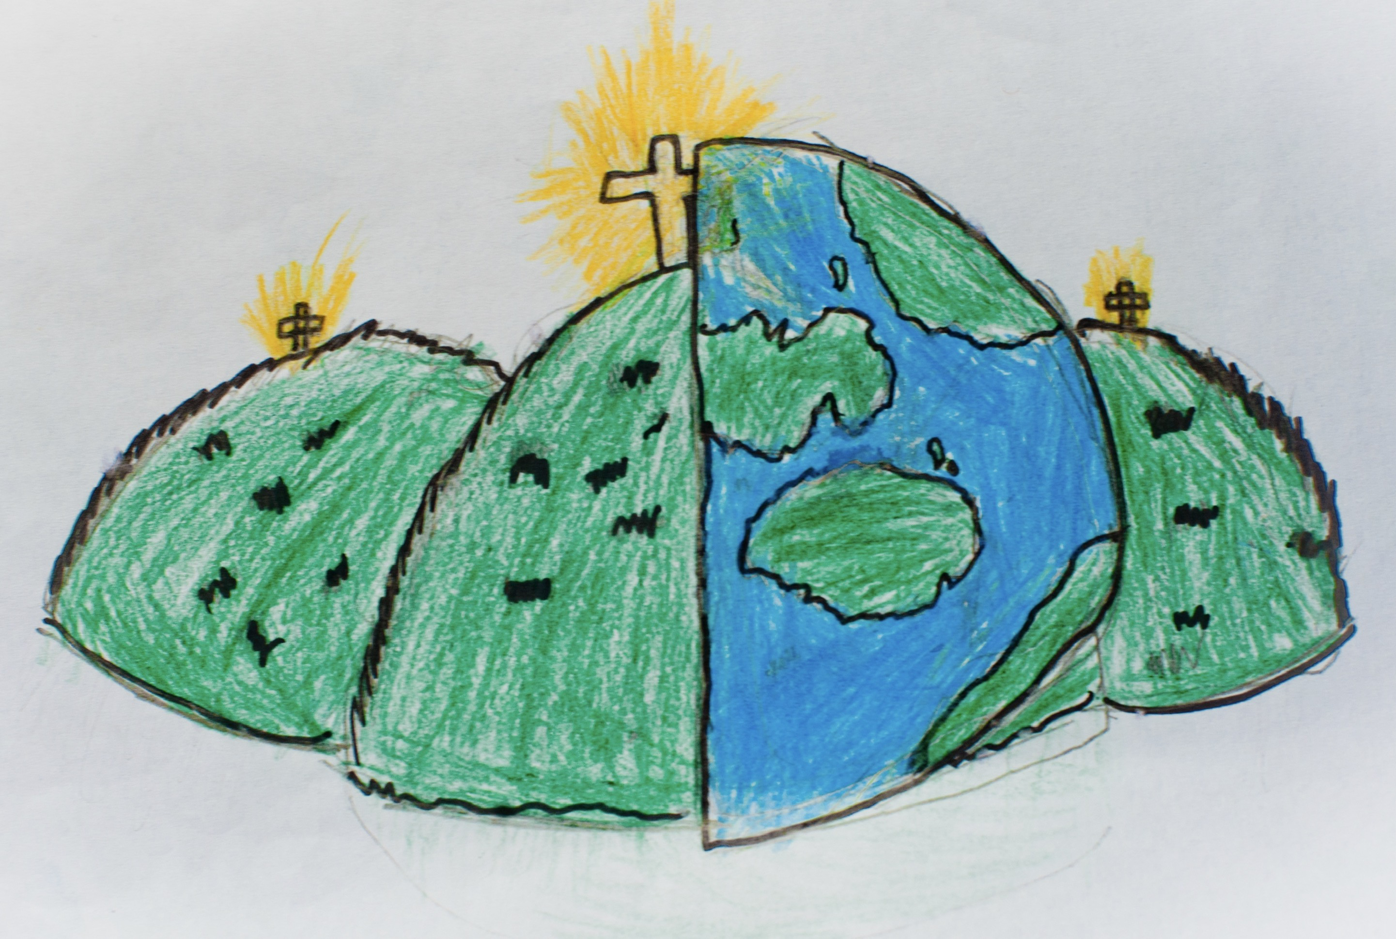

Greetings
bonjour/salut  hello/hi |  | au revoir  goodbye | Madame/Monsieur/  Madamoiselle  Mrs/Mr/Miss
Say and ask names
Commen t’appelles-tu?  What is your name? |  | Je m’appelle…  My name is…
Say and ask how you are
Ça va?  How are you? |  | Ça va bien/Ça ne va pas  I am fine/I am not fine | Comme çi comme ça  I am okay
Numbers |  | Musical instruments
1 un  2 deux  3 trois  4 quatre  5 cin | 6 six  7 sept  8 huit  9 neuf  10 dix | Une trompette – a trumpet  Une guitare – a guitar  Une flûte à bec – a recorder  Un piano – a piano  Un tambour – a drum | Une fille – a girl  Un garçon – a boy  Un dragon – a dragon

